用户需求说明书

文件状态  [√] 草稿  [ ] 正式发布  [ ] 正在修改 | 文件标识： | 游戏媒体站群项目名称缩写Game
文件状态  [√] 草稿  [ ] 正式发布  [ ] 正在修改 | 当前版本： | 1.0
文件状态  [√] 草稿  [ ] 正式发布  [ ] 正在修改 | 作 者： | 冼善南
文件状态  [√] 草稿  [ ] 正式发布  [ ] 正在修改 | 完成日期： | 2013年09-月-18日

版本/状态 | 作者 | 参与者 | 起止日期 | 备注
1.0 | 冼善南

目录
1引言 3
1.1 编写目的 3
1.2 项目背景 3
1.3 术语定义 3
1.4 参考资料 3
2 综合描述 4
2.1 产品介绍 4
2.2 目标范围 4
2.3 用户特性 4
2.4 约定假设 4
3 用户需求（说明） 4
4 功能需求 5
4.1 功能需求 5
4.1 .1厂商系统 6
4.1 .2开服系统 6
4.2 数据需求 6
4.2.1 数据流 8
4.2.2 数据结构 9
4.2.3 数据项 9
4.2.4 数据存储 9
4.2.5 处理过程 9
4.3 接口需求 10
4.4 权限控制需求 10
4.4.1 系统安全要求 10
4.4.2 用户角色 10
4.4.3 角色权限控制 10
5 非功能需求 10
5.1 用户界面需求 10
5.2 性能需求 10
5.3 压力需求 11
5.4 安全需求 11
5.6 故障处理需求 11
5.7 环境需求 11
5.8 产品质量需求 11
5.6其他需求 11
6 需求优先级 11
7 附加说明 11

1引言
编写目的本说明书的预期读者为客户、系统设计人员和编码人员；为开发人员、维护人员、客户之间提供共同的协议而创立基础，指导软件功能的实现。

1.1 编写目的
本说明书的预期读者为客户、系统设计人员和编码人员；为开发人员、维护人员、客户之间提供共同的协议而创立基础，指导软件功能的实现。

1.2 项目背景
随着计算机的普及和发展，人们生活水平的提高，中国的游戏产业的不断壮大，越来越多的玩游戏，而本项目就可以为广大的游戏玩家提供一个中间平台，通过本平台，可以了解跟多有趣的游戏。

1.3 术语定义
术语 | 定义
PHP | 是英文超文本预处理语言Hypertext Preprocessor的缩写。是一种在服务器端执行的嵌入HTML文档的脚本语言，本项目中使用的网页后台处理语言
Mysql | 是一个关系型数据库管理系统, 由于其体积小、速度快、总体拥有成本低，尤其是开放源码这一特点，一般中小型网站的开发都选择MySQL作为网站数据库。

1.4 参考资料
资料名称 | 版本号 | 作者 | 日期 | 出版单位/资料来源 | 备注

2 综合描述

2.1 产品介绍
本平台可以为游戏玩家提供游戏开服信息，可以为厂商提供厂商入库、游戏开服、自动拨号等功能。

2.2 目标范围
本项目要求在2013-11-30前完成项目。之前需要完成的有厂商系统、开服系统、自动拨号系统。

2.3 约定假设
暂无

3 用户需求（说明）
每一项需求必须进行唯一标识，并给出该项需求的优先级。需求优先级的定义，一般需要根据用户意见结合商业价值、交付成本、交付日期、复杂程度、风险等因素来进行考虑。高优先级需求表示本系统产品中必须实现的需求，中优先级需求表示必须但是根据时间情况有可能会被推迟到下一版本的产品中去实现的需求，低优先级需求表示如果没有充足的时间或资源就可以被放弃的需求。
需求编号方式可以根据项目实际情况进行自定义，也可以采用“项目代号”＋“-”＋“R”＋“需求类型”＋“序号”的形式。
其中“R”表示Requirement，“需求类型”可用下表表示，“序号”以自然数表示，位数不限。
需求类型 | 英文名称 | 中文名称
F | Function | 功能
P | Performance | 性能
D | Data | 数据
U | User Interface | 用户界面
I | Interface | 接口
S | Security | 安全
M | Malfunction | 故障处理
O | Other | 其他
示例：OLTP-RI5表示为OLTP项目的第5项用户界面需求。

4 功能需求

4.1 功能需求
简称 | 全称
注：上面是下面功能结构图关键词简称

游戏媒体站群

厂商系统
XM管理模块
开服系统
自动拨号系统

4.1 .1厂商系统

4.1 .2开服系统
开服系统
游戏入库
游戏开服

4.2 数据需求
顶层图
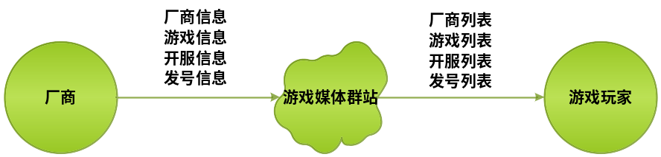
0层图

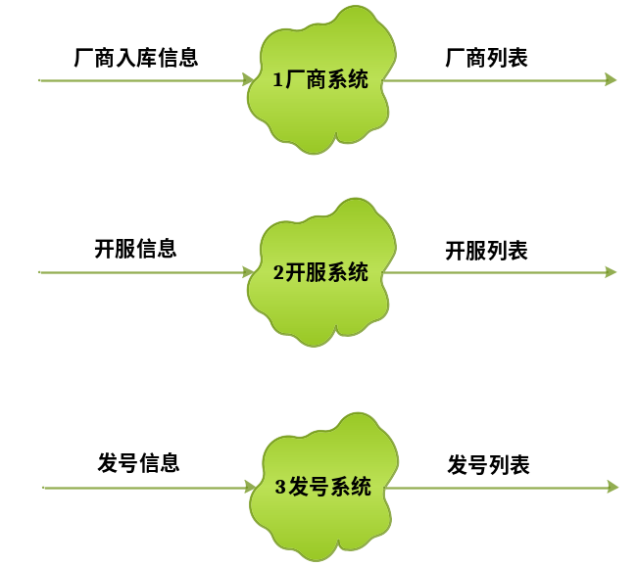
1层
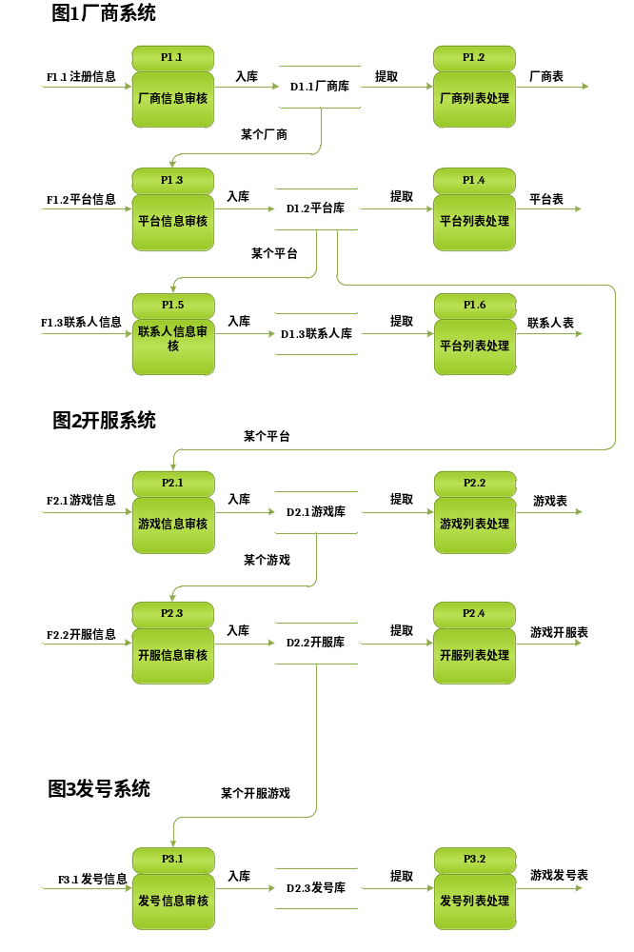

4.2.1 数据流
编号 | F1.1
名称 | 公司入库信息
内部名 | g_company
描述 | 公司注册所需信息
组成 | 公司全称+公司简称+公司网址+公司地址+所在地区+成立时间+公司邮箱+邮政编码+客服电话+传真电话+网友评分+是否上市+主营业务+公司LOGO+文网文号+文网文扫描件+ ICP许可证+公司简介+联系人+联系QQ+职位+联系电话
来源 | 公司
去向 | P1.1公司注册信息审核
流量

编号 | F1.2
名称 | 游戏平台入库信息
内部名 | g_platform
描述 | 公司旗下添加新平台所需是平台信息
组成 | 所属公司+平台名称+平台简称+平台网址+所在城市+客服电话+传真电话+平台LOGO+平台简介
来源 | 公司和D1.1公司库
去向 | P1.3游戏平台信息审核
流量

编号 | F1.3
名称 | 平台联系人入库信息
内部名 | g_linkman
描述 | 游戏平台添加联系人所需信息
组成 | 联系人姓名+职位+QQ+前台展示（是否）+联系电话 +
来源 | 厂商+D1.2平台库
去向 | P1.5游戏信息审核
流量

编号 | F2.1
名称 | 平台游戏入库信息
内部名 | g_pinfo
描述 | 厂商平台添加新游戏所需信息
组成 | 游戏名称+游戏类别+操作系统+平台互通+研发公司+运营公司+官方网站+下载地址+官方论坛+游戏类型+游戏题材+游戏界面+战斗形式+游戏状态+收费模式+所在地区+入库图片
来源 | 厂商
去向 | P2.1游戏信息审核
流量

编号 | F2.2
名称 | 平台游戏开服信息
内部名 | g_least
描述 | 游戏开服所需信息
组成 | 游戏名称+运营公司+开服时间+服务器名+注册地址+推荐
来源 | 厂商和D2.1游戏库
去向 | P2.3开服信息审核
流量

编号 | F3.1
名称 | 平台游戏发号信息
内部名 | g_numsend
描述 | 游戏发号所需信息
组成 | 游戏名称+运营公司+发号类别+发号名称+导入图片+选择区服+有效时间+是否淘号+激活地址+卡号说明+输入卡号
来源 | 厂商和D2.1游戏库
去向 | P2.3开服信息审核
流量

4.2.2 数据结构

4.2.3 数据项
一、公司入库信息
名称 | 游戏名称
备注
数据类型 | 字符类型
长度 | 30

名称 | 游戏类别
备注 | 类别：客户端游戏 网页游戏 手机游戏
数据类型 | 字符类型
长度 | 20

名称 | 操作系统
备注 | 类别： PC端 安卓 苹果 WP 塞班 其他
数据类型 | 字符类型
长度 | 20

名称 | 平台互通
备注 | 意思是其他平台也可以完，多平台游戏，类别： iphone iPad Android aPad 微端aPad其他；
数据类型 | 字符类型
长度 | 20

名称 | 研发公司
备注
数据类型 | 字符类型
长度 | 50

名称 | 运营公司
备注 | 运营公司可以是多个
数据类型 | 字符类型
长度 | 50

名称 | 官方网站
备注 | 即游戏网址
数据类型 | 字符类型
长度 | 80

名称 | 下载地址
备注 | 根据游戏类别区分下载地址
数据类型 | 字符类型
长度 | 80

名称 | 官方论坛
备注
数据类型 | 字符类型
长度 | 80

名称 | 游戏类型
备注 | 类型：角色扮演 战阵策略 模拟经营 益智休闲 运动竞技 其他类型
数据类型 | 字符类型
长度 | 20

名称 | 游戏题材
备注 | 类型：音乐 武侠 科幻 三国 西游 战争 魔幻 动漫 历史 射击 体育 棋牌 竞速 商业 儿童 格斗 修真 航海 玄幻 仙侠 其他
数据类型 | 字符类型
长度 | 80

名称 | 游戏界面
备注 | 类型：2D 2.5D 3D 横版 其他
数据类型 | 字符类型
长度 | 80

名称 | 游戏界面
备注 | 类型：回合 战棋 文字 半即时 卡牌 自动 其他
数据类型 | 字符类型
长度 | 15

名称 | 游戏状态
备注 | 类型：封测 内测 公测 测试 研发中
数据类型 | 字符类型
长度 | 15

名称 | 收费模式
备注 | 类型：道具收费 时长收费 下载收费 完全免费
数据类型 | 字符类型
长度 | 20

名称 | 所在地区
备注 | 类型：中国 欧美 日韩 其他
数据类型 | 字符类型
长度 | 20

名称 | 入库图片
备注 | 即游戏logo
数据类型 | 文件
大小 | 1M内

二、公司平台入库信息
三、平台联系人入库信息
四、平台游戏入库信息
五、平台游戏开服信息
六、平台游戏入库信息

4.2.4 数据存储

4.2.5 处理过程

4.3 接口需求
暂无

4.4 权限控制需求
后续

4.4.1 系统安全要求
暂无

4.4.2 用户角色
类型 | 定义
系统管理员 | 权限最高，可以进行任何操作
超级管理员 | 权限与系统管理员唯一不同之处在于不可以管理系统管理员和同级的超级管理员，只对系统管理员负责。
普通管理员 | 只拥有浏览、增删查改某些特定的页面，不可以管理管理员。
普通用户 | 只可以浏览某些特性前台展示网页。
厂商用户 | 全权处理厂商自助平台所允许的功能

4.4.3 角色权限控制
后续

5 非功能需求

5.1 用户界面需求
客户提供设计图。

5.2 性能需求
暂无

5.3 压力需求
暂无

5.4 安全需求
暂无

5.6 故障处理需求
暂无

5.7 环境需求
采用php+mysql开发。

5.8 产品质量需求
现阶段，可以使用就行。

5.6其他需求
暂无

6 需求优先级
需求编号 | 需求类型
EPMS-RO1 | 功能需求
EPMS-RP2 | 数据需求
EPMS-RF3 | 用户界面需求

7 附加说明
暂无

